Задача 1

Создаем ВМ из образа Yandex Toolbox:
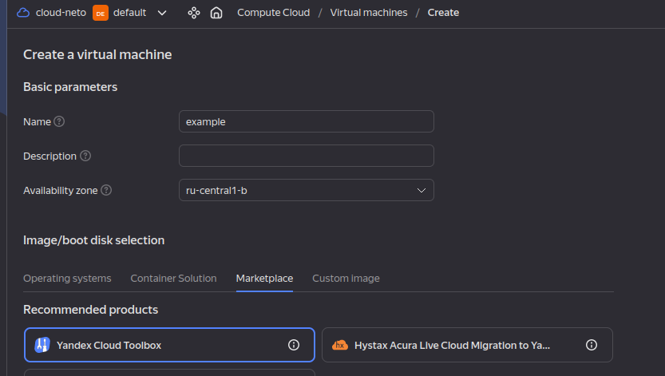

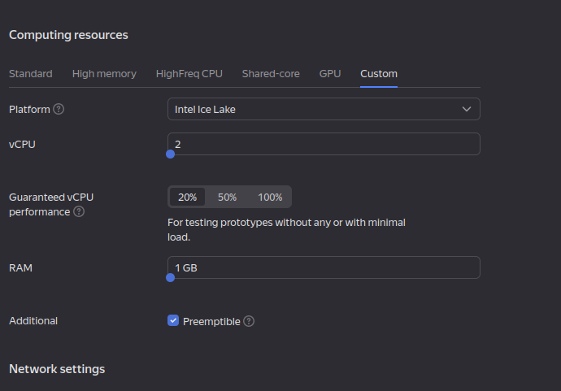
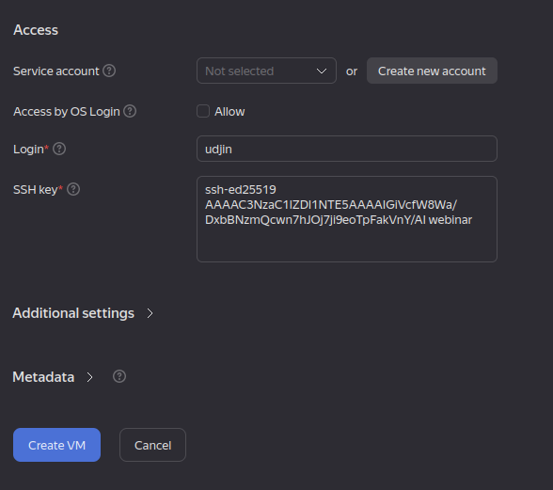

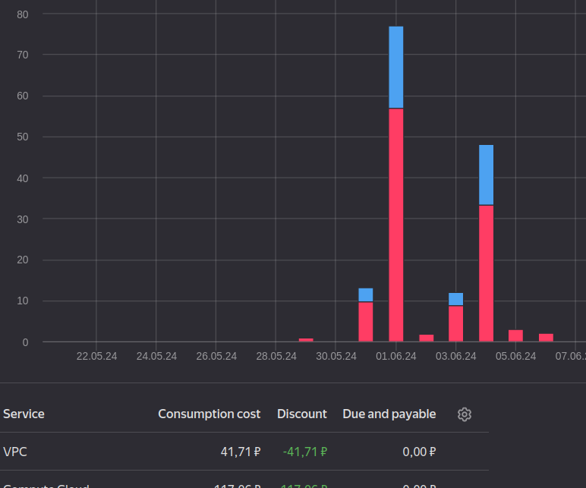

Запускаем агент и добавляем приватный ключ:

eval $(ssh-agent) && ssh-add
Agent pid 10972
Identity added: /home/udjin/.ssh/id_ed25519 (webinar)

Подключаемся к ВМ по внешнему IP и проверяем наличие docker:
ssh udjin@84.201.152.15
ED25519 key fingerprint is SHA256:6faiGXC3RzC6n/CBWxnTUFyAAvQt/YUM9N3JU/Dnd6g.
This key is not known by any other names.
Are you sure you want to continue connecting (yes/no/[fingerprint])? yes

udjin@example:~$ docker version
Client:
Version: 20.10.21

Задача 2
- Высоконагруженная база данных MySQL, критичная к отказу.
Если ключевым критерием является производительность (например, у нас очень устаревший, неоптимизированный, но приносящий деньги проект), то очевидно, стоит выбрать физические сервера для максимальной производительности.
Если же допускается небольшая просадка производительности по сравнению с физическими серверами, то разумнее выбрать платформу паравиртуализации.
Такой подход позволит более гибко управлять ресурсами виртуальной машины, облегчит её миграцию в другой дата-центр и обеспечит удобное резервное копирование данных. Дело в том, что в современном мире виртуализации и облачных технологий, навыки работы с физическими серверами становятся редкостью, и найти компетентных специалистов трудно.
- Для различных web-приложений.
Современные web-приложения прекрасно работают в виртуализации уровня ОС. Этот подход позволяет «упаковать» приложение и все его зависимости в контейнер. Таким образом, можно гибко управлять вычислительными ресурсами, горизонтально масштабировать нагрузку и сократить время, необходимое для запуска новых версий приложений.
- Для Windows-систем, используемых бухгалтерским отделом.
С точки зрения удобства лучше всего подойдет паравиртуализация. Однако в некоторых случаях (персональные данные, финансы, государственная тайна, медицинские данные и т. д.) законодательство требует обеспечения защиты гипервизора сертифицированными программно-аппаратными средствами. Это может потребовать значительных денежных затрат. В случае, когда требуется экономия, стоит выбрать физический сервер.
- Для систем, выполняющих высокопроизводительные расчеты на GPU.
Здесь практически наверняка стоит выбрать физический сервер. Хотя паравиртуализация и может обеспечить непосредственный доступ к GPU, в больших объемах даже небольшая потеря производительности из-за накладных расходов виртуализации выльется в копеечку! В небольших объёмах микрокоманд лучше будет выбрать паравиртуализацию, так как это удобнее.

Задача 3
- 100 виртуальных машин на базе Linux и Windows.
Для данного сценария подходит платный гипервизор VMware vSphere или Hyper-V. Оба обеспечивают широкие возможности виртуализации как для Linux, так и для Windows, гарантируя высокую производительность, отказоустойчивость и удобство, хотя имеют высокую стоимость.
- Решение для виртуализации небольшой инфраструктуры.
Если отказоустойчивость не является ключевым требованием, то KVM – популярное бесплатное open source-решение, которое обеспечивает высокую производительность и совместимость с различными ОС. Но можно использовать и бесплатные версии VMware vSphere/Hyper-V.
- Совместимое и производительное решение для виртуализации Windows-инфраструктуры.
Для виртуализации Windows-инфраструктуры платными решениями могут стать Hyper-V от Microsoft или VMware vSphere.
- Рабочее окружение для тестирования Linux-дистрибутивов.
Подойдет гипервизор VirtualBox/Vmware workstation (бесплатный для домашнего пользования). VirtualBox является бесплатным и легким в использовании. Для некоторых сценариев подойдет даже Docker, Podman, K3s, Minikube.

Задача 4
- Сложность управления и обеспечения безопасности в целом, документация.
- Несовместимость различных платформ для миграции ресурсов между ними. Как следствие неоптимальное использование ресурсов.
- Проблемы в поиске компетентных сотрудников с большим стеком умений и навыков.
Всегда стоит избегать «зоопарка технологий» и сосредоточиться на одном, оптимальном решении. Если же гетерогенная среда уже сложилась, необходимо составить план миграции на единую платформу или, по крайней мере, сократить ассортимент. Это позволит снизить издержки.

